Отчёт по лабораторной работе №7

Элементы криптографии. Однократное гаммирование

Голощапова Ирина Борисовна

Содержание

# 1 Цели и задачи лабораторной работы

## 1.1 Цель

Освоить на практике применение режима однократного гаммирования

# 2 Теоретическое введение

Предложенная Г. С. Вернамом так называемая «схема однократного использования (гаммирования)» является простой, но надёжной схемой шифрования данных. Гаммирование представляет собой наложение (снятие) на открытые (зашифрованные) данные последовательности элементов других данных, полученной с помощью некоторого криптографического алгоритма, для получения зашифрованных (открытых) данных. Иными словами, наложение гаммы — это сложение её элементов с элементами открытого (закрытого) текста по некоторому фиксированному модулю, значение которого представляет собой известную часть алгоритма шифрования.

# 3 Выполнение лабораторной работы

1. Создала программу на языке Python, которая позволяет шифровать и дешифровать данные в режиме однократного гаммирования.

В программе реализован следующий функционал: 1. Определить вид шифротекста при известном ключе и известном открытом тексте (рис. 1)

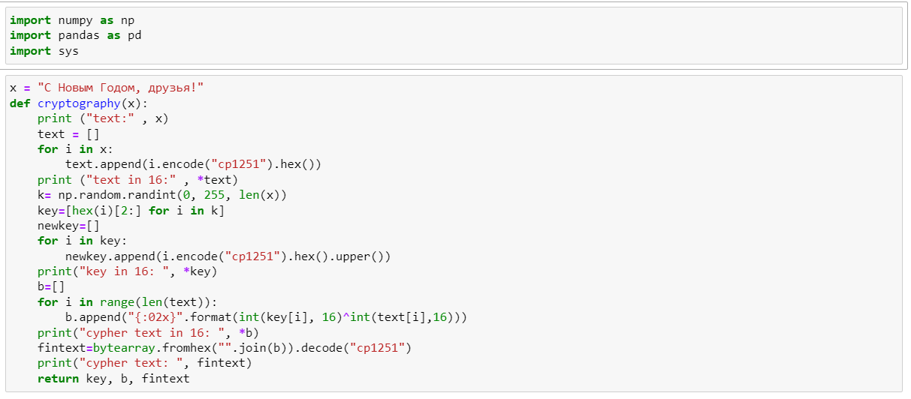

Figure 1: Определить вид шифротекста при известном ключе и известном открытом тексте

Для проверки работы функции передадим входную строку и получим данный текст в 16-ой СС, сгенерированный ключ в 16-ой СС, зашифрованный текст (рис. 2)

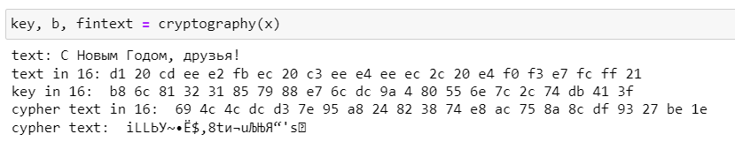

Figure 2: Работа функции 1

1. Определить ключ, с помощью которого шифротекст может быть преобразован в некоторый фрагмент текста, представляющий собой один из возможных вариантов прочтения открытого текста (рис. 3)

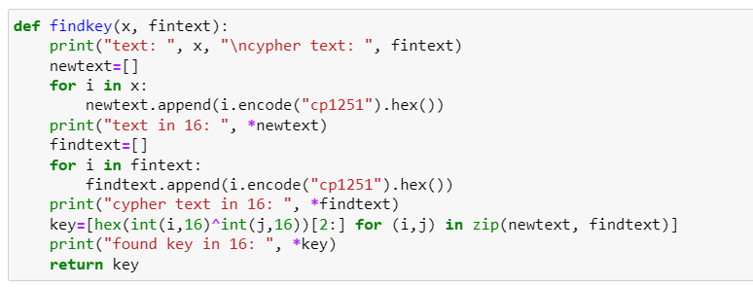

Figure 3: Определение ключа

Вывод программы (рис. 4):

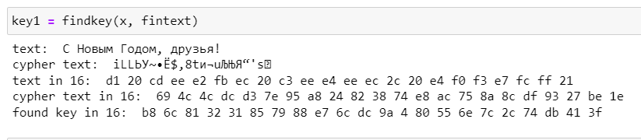

Figure 4: Работа функции 2

1. Сравнение ключей (рис. 5):

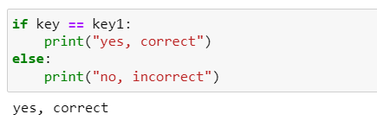

Figure 5: Сравнение ключей

# 4 Выводы

В ходе лабораторной работы мне удалось освоить на практике применение режима однократного гаммирования

# 5 Библиография

1. [Git - система контроля версий](https://github.com/)
2. [Rocky Linux](https://rockylinux.org/)
3. [Элементы криптографии](https://studopedia.su/10_105527_elementi-kriptografii.html)
4. [Однократное гаммирование](https://bugtraq.ru/library/books/crypto/chapter7/)